Евразийский национальный университет им. Л.Н. Гумилева
Институт цифровых наук и искусственного интеллекта
Кафедра Компьютерная и программная инженерия

ОТЧЁТ ПО ЛАБОРАТОРНОЙ РАБОТЕ
по дисциплине «Архитектура IoT систем и технологии передачи данных»
Лабораторная работа № 10 «Scalable IoT Architecture»

Выполнил(а): студент(ка) группы M094–6121–26–02, Жанайдаров Амирлан
______________________________________

Проверил: Эгамбердиев Э.У.

Астана 2026
ВВЕДЕНИЕ
Ссылка на github: https://github.com/st1zzy/IoT-System-Architecture-Labs/tree/main/lab10
Цель работы – экспериментально проверить масштабируемость стенда IoT-платформы и найти его пределы: нагрузить систему до отказа, определить, какой ресурс исчерпывается первым, устранить узкое место горизонтальным масштабированием и подтвердить улучшение измерениями. Работа выполнена в программном варианте: «устройства» – клиенты MQTT генератора нагрузки, узлы брокера, балансировщик, Kafka, обработчики и база данных работают в контейнерах Docker на одном ноутбуке, а «маленькая VM» моделируется ограничением контейнера в 1 vCPU.
Задачи по заданию: базовый прогон (один брокер, один consumer) при 1 000 → 5 000 → 10 000 клиентов; определение первого исчерпанного ресурса; кластер EMQX из 2 узлов за NGINX (L4); Kafka (Redpanda) между брокером и обработкой с партиционированием по device_id; масштабирование consumer'ов 1 → 2 → 4; отказ узла EMQX под нагрузкой; thundering herd с политиками переподключения без джиттера и с джиттером; график масштабируемости. Критерий приёмки – p99 задержки не превышает NFR при удвоенной нагрузке после масштабирования.
1. СТЕНД И МЕТОДИКА
Стенд описан в docker-compose.yml (таблица 1). Каждый узел EMQX ограничен 1 vCPU и 1,5 ГБ памяти; так в одном ноутбуке (16 логических ядер, 8 ГБ у VM Docker) помещаются три «VM» брокера, генератор нагрузки и весь конвейер обработки.
Таблица 1 – Компоненты стенда Lab 10
Контейнер | Роль | Реализация
lab10-loadgen | Устройства | свой клиент MQTT 3.1.1 на asyncio + uvloop (app/loadgen.py), до 20 000 TCP-соединений в 8 процессах; QoS 1; три политики переподключения; буфер на устройстве
lab10-nginx | L4-балансировщик | nginx 1.27 stream: least_conn, max_fails=1, proxy_timeout 10 мин, 2 vCPU
lab10-emqx1…3 | Кластер брокера | EMQX 5.8.0, статическое обнаружение узлов, 1 vCPU на узел; shared subscription strategy = local
lab10-bridge ×4 (×6) | Мост MQTT → Kafka | paho-mqtt + confluent-kafka (idempotent producer): подписка $share/bridge/telemetry/#, ключ = device_id
lab10-redpanda | Буфер-поток | Redpanda 24.2 (Kafka API): топик telemetry, 8 партиций; telemetry.dlq для невалидных
lab10-ingest × N | Обработка | consumer group ingest: валидация, обогащение, COPY пакетами по 2 000 строк / 100 мс, коммит offset после записи; 1 vCPU на экземпляр
lab10-ingest-mqtt | Обработка без Kafka | тот же код в режиме подписки прямо на брокер (базовый вариант)
lab10-timescale | Хранилище | TimescaleDB 2.17 (PostgreSQL 16), гипертаблица telemetry
prometheus, grafana | Наблюдаемость | метрики EMQX, ingest, мостов и Redpanda; дашборд из 4 панелей
Модель нагрузки: каждое устройство держит своё TCP-соединение и раз в 5 с (0,2 сообщения/с – типичный период телеметрии) публикует JSON ≈ 120 Б с QoS 1: номер прогона, device_id, порядковый номер seq, время измерения и три значения. Клиенты подключаются со скоростью 500 в секунду, затем 60 с публикуют. Задержка измеряется сквозная – от метки времени на устройстве до записи строки в БД (все контейнеры работают на одних часах). Сравнение множеств (device_id, seq) у генератора и в БД даёт потери и дубли; счётчики EMQX показывают, где именно отброшены сообщения.
NFR для приёмки: N1 – ни одно сообщение, подтверждённое брокером (PUBACK), не теряется по пути в БД; N2 – p99 задержки «устройство → БД» не более 1 с. Целевая нагрузка – 5 000 устройств (1 000 сообщений/с), удвоенная – 10 000 (2 000 сообщений/с).
При отладке стенда были найдены и устранены три ошибки измерения. Первая: Erlang VM внутри контейнера видит все 16 ядер хоста и запускает 16 планировщиков с активным ожиданием, которые сжигают квоту в 1 vCPU, поэтому задано ERL_FLAGS="+S 1:1". Вторая: healthcheck «emqx ctl status» каждые 5 с запускает отдельную Erlang VM и съедает до целого ядра из квоты узла; он заменён проверкой TCP-портов. Третья: процессы генератора от предыдущего тяжёлого прогона продолжали переподключаться и искажали следующий. Перед каждым прогоном контейнер генератора перезапускается, и прогон начинается, только когда на брокерах нет клиентских подключений, а CPU узлов ниже 30 %. Кроме того, первые прогоны с 1 сообщением/с на устройство упирались в CPU самого ноутбука (весь стенд занимал около 11 ядер), поэтому нагрузка снижена до 0,2 сообщения/с.
2. БАЗОВЫЙ ПРОГОН: ОДИН УЗЕЛ
Генератор подключается прямо к emqx1, а единственный экземпляр ingest подписан на брокер (подписка $share/ingest/telemetry/# с одним участником). Результаты – в таблице 2 (строки 1–3), хронология – на рисунке 1, вывод скрипта и журнал брокера – на рисунке 2.
В таблице 2 «записано / сгенерировано» – уникальные пары (device_id, seq) в БД и у генератора; queue_full и no_subscr. – счётчики отброшенных сообщений EMQX (delivery.dropped.queue_full, messages.dropped.no_subscribers); p50 и p99 – сквозная задержка за весь прогон, включая разгон подключений; CPU – среднее по узлам в установившемся режиме при квоте 100 %.
Таблица 2 – Прогоны под нагрузкой (60 с публикации, 0,2 сообщения/с на устройство)
Конфигурация | Клиенты | Записано / сгенер. | В БД, % | queue_ full | no_ subscr. | p50, мс | p99, мс | CPU EMQX, %
1 узел | 1 000 | 11 982 /  11 982 | 100,0 | 0 | 0 | 55 | 111 | 15
1 узел | 5 000 | 53 631 /  60 000 | 89,4 | 3 333 | 249 | 66 | 4 172 | 69
1 узел | 10 000 | 9 217 /  119 410 | 7,7 | 24 405 | 24 600 | 362 | 7 502 | 103
2 узла + NGINX | 10 000 | 51 785 /  119 929 | 43,2 | 34 815 | 13 398 | 720 | 3 646 | 100/88
2 узла + NGINX | 20 000 | 825 /  195 979 | 0,4 | 0 | 116 154 | 6 582 | 15 351 | 71/78
2 узла + Kafka, 1 consumer | 10 000 | 111 834 /  120 000 | 93,2 | 8 166 | 0 | 185 | 3 848 | 85/87
2 узла + Kafka, 2 consumer | 10 000 | 110 675 /  120 000 | 92,2 | 0 | 834 | 132 | 1 516 | 87/85
2 узла + Kafka + лимиты, №1 | 10 000 | 119 999 /  119 999 | 100,0 | 0 | 0 | 1 029 | 10 705 | 96/101
2 узла + Kafka + лимиты, №2 | 10 000 | 120 000 /  120 000 | 100,0 | 0 | 0 | 103 | 263 | 71/71
2 узла + Kafka + лимиты | 20 000 | 38 960 /  239 817 | 16,2 | 31 404 | 0 | 6 573 | 22 790 | 102/104
3 узла + Kafka + лимиты, №1 | 10 000 | 120 000 /  120 000 | 100,0 | 0 | 0 | 113 | 326 | 65/62/62
3 узла + Kafka + лимиты, №2 | 10 000 | 120 000 /  120 000 | 100,0 | 0 | 0 | 108 | 300 | 57/59/55
3 узла + Kafka + лимиты | 20 000 | 240 000 /  240 000 | 100,0 | 0 | 0 | 220 | 8 975 | 96/96/96
При 1 000 клиентов (200 сообщений/с) записаны все 11 982 сообщений, p99 = 111 мс, CPU узла – 15 %. При 5 000 (1 000 сообщений/с) система уже деградирует: потеряно 10,6 % сообщений, p99 вырос до 4,2 с. При этом CPU брокера в установившемся режиме – 69 %, а дескрипторов открыто 5 098 из 1 048 576 – ни процессор, ни лимит соединений ещё не исчерпаны. При 10 000 (2 000 сообщений/с) CPU упирается в квоту (103 %), брокер поднимает alarm runq_overload, а в БД попадает только 7,7 % сообщений.
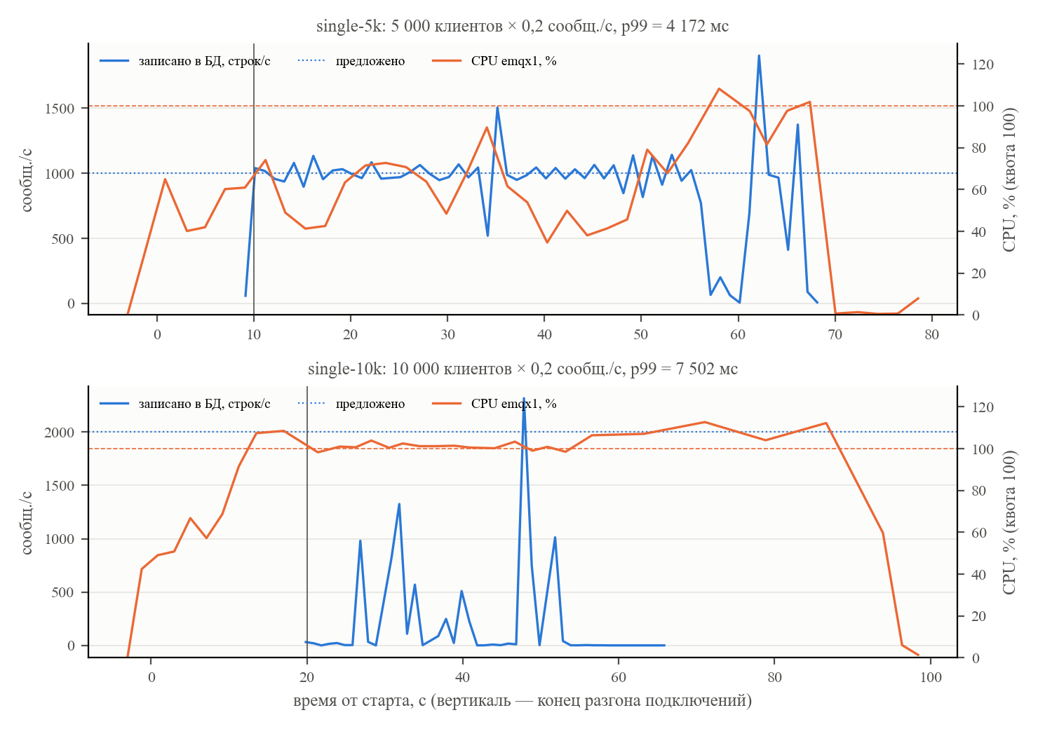
Рисунок 1 – Один узел: запись в БД и CPU брокера при 5 000 и 10 000 клиентов
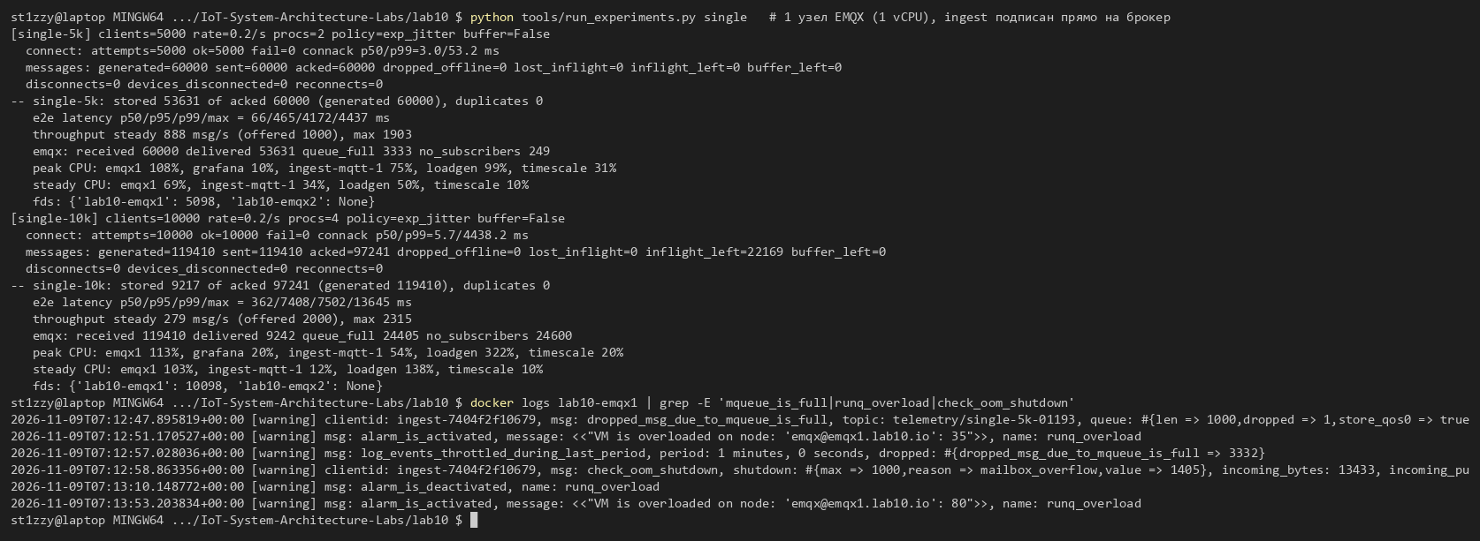
Рисунок 2 – Базовый прогон и журнал emqx1
Первым исчерпался не CPU, а ресурс единственной сессии подписчика. Все 1 000 сообщений/с сходятся в одно соединение ingest, у которого три предела: окно неподтверждённых QoS 1 (max_inflight = 32), очередь сессии (max_mqueue_len = 1000) и почтовый ящик процесса соединения (force_shutdown.max_mailbox_size = 1000). Доказательство – в журнале брокера (рисунок 2): сначала dropped_msg_due_to_mqueue_is_full по клиенту ingest (за прогон single-5k – 3 333 сообщений, счётчик delivery.dropped.queue_full), затем check_oom_shutdown с reason mailbox_overflow – брокер принудительно разорвал соединение подписчика, и пока тот переподключался, 249 сообщений были отброшены с причиной no_subscribers. Это защита брокера от медленного потребителя: лучше потерять одного клиента, чем память узла. Узкое место здесь – архитектурное: точка схождения потока (fan-in) в одно соединение.
3. КЛАСТЕР EMQX ИЗ ДВУХ УЗЛОВ ЗА NGINX
Второй узел объединён с первым статическим списком seeds, клиенты подключаются через NGINX в режиме stream (L4): TCP-соединение целиком уходит на один узел, поэтому MQTT-сессия «липкая» сама по себе, а least_conn делит клиентов поровну. Подписчик ingest остаётся одним.
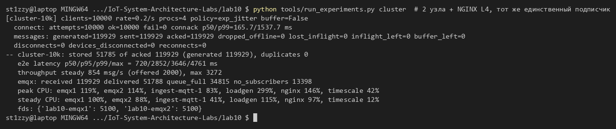
Рисунок 3 – Кластер из двух узлов с единственным подписчиком, 10 000 клиентов
Результат (таблица 2, строки 4–5; рисунок 3): второй узел улучшил доставку, но не решил задачу. При 10 000 клиентов в БД записано 43,2 % против 7,7 % на одном узле, то есть больше половины сообщений по-прежнему теряется, и тем же механизмом: 34 815 сообщений отброшено по переполнению очереди подписчика и 13 398 – пока его не было. Соединений на узел стало вдвое меньше (5 100 дескрипторов), но каждое сообщение с узла emqx2 пересылается по внутрикластерному RPC на emqx1, где сидит подписчик, и CPU обоих узлов остаётся у квоты (100/88 %). При 20 000 клиентов не удалось даже подключиться: 20 797 попыток не получили CONNACK за 5 с, а в БД записано 825 сообщений из 195 979. Вывод: масштабирование числа соединений не масштабирует поток сообщений, если поток сходится в одного потребителя.
4. KAFKA МЕЖДУ БРОКЕРОМ И ОБРАБОТКОЙ
Схема с Kafka (Redpanda) развязывает брокер и обработку. Четыре моста подписаны на $share/bridge/telemetry/# (MQTT 5 shared subscription); со стратегией local брокер отдаёт сообщение мосту на том же узле, без пересылки по кластеру. Мост пишет в топик telemetry с ключом device_id, поэтому все сообщения устройства попадают в одну из 8 партиций и обрабатываются по порядку. Обработчики ingest – члены consumer group: offset фиксируется только после COPY в БД (at-least-once), невалидные сообщения уходят в telemetry.dlq.
# bridge.py: MQTT → Kafka
client.subscribe("$share/bridge/telemetry/#", qos=1)
producer.produce("telemetry", value=msg.payload, key=device_id) # enable.idempotence=True
# ingest.py: consumer group
msgs = consumer.consume(num_messages=2000, timeout=0.05)
write(conn, rows) # COPY telemetry FROM STDIN
consumer.commit(asynchronous=True) # offset — только после записи в БД
С Kafka доставка выросла до 93,2 % (1 consumer) и 92,2 % (2 consumer) при 10 000 клиентов, p99 снизился до 1,5 с (таблица 2, строки 6–7). Потери остались, и рисунок 4 показывает, где: брокер принудительно отключил все четыре моста по mailbox_overflow – почтовый ящик процесса соединения превысил 1 000 сообщений при всплеске. Важная деталь для эксплуатации: в прогоне kafka-10k-c2 брокер принял 120 000 сообщений, отдал подписчикам 110 689, а счётчики отброшенных показывают только 834. Остальные 8 477 сообщений лежали в очереди сессии моста и исчезли вместе с ней – метрики брокера потерь такого рода не считают, их видно только по сквозной сверке seq.
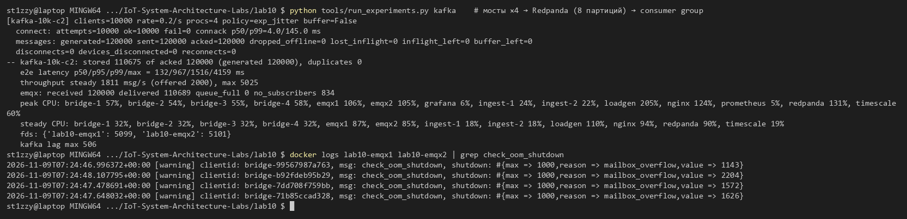
Рисунок 4 – Конвейер с Kafka и принудительные отключения мостов
5. ЛИМИТЫ СЕССИЙ И ТРЕТИЙ УЗЕЛ
Мосты – серверные подписчики, которые принимают тысячи сообщений в секунду, а значения по умолчанию EMQX рассчитаны на устройства. Для этапа «tuned» подняты лимиты сессии: max_mqueue_len 1000 → 10000, max_inflight 32 → 128, force_shutdown.max_mailbox_size 1000 → 10000 (переменные окружения EMQX_MQTT__MAX_MQUEUE_LEN, EMQX_MQTT__MAX_INFLIGHT, EMQX_FORCE_SHUTDOWN__MAX_MAILBOX_SIZE). В рабочей системе это делается отдельной зоной для служебных клиентов, а не для всех.
С лимитами потери исчезли: во всех прогонах при 10 000 клиентов записаны все сгенерированные сообщения (около 120 000 за прогон), queue_full и no_subscribers равны нулю. Задержка на двух узлах оказалась неустойчивой. В трёх одинаковых прогонах CPU узлов был 84, 96/101 и 71/71 %, а p99 – 2,1 с, 10,7 с и 263 мс. Узел с одним vCPU, загруженный на 70–100 %, работает у предела: по законам теории очередей хвост задержки растёт неограниченно, когда загрузка приближается к 1, и любое возмущение (сборка мусора, соседний контейнер, планировщик хоста) даёт секунды. NFR выполнен в одном прогоне из трёх.
Третий узел (6 мостов, nginx-3.conf) снял нагрузку на узел до 65/62/62 % и 57/59/55 %, и оба прогона при 10 000 клиентов выполнили NFR: p99 = 326 и 300 мс, в установившемся режиме быстрее 1 с доставлено 100 % сообщений (рисунок 5). Разложение задержки по участкам (таблица 3) построено по трём меткам времени: на устройстве, метке Kafka в момент produce() в мосте и моменту получения consumer'ом.
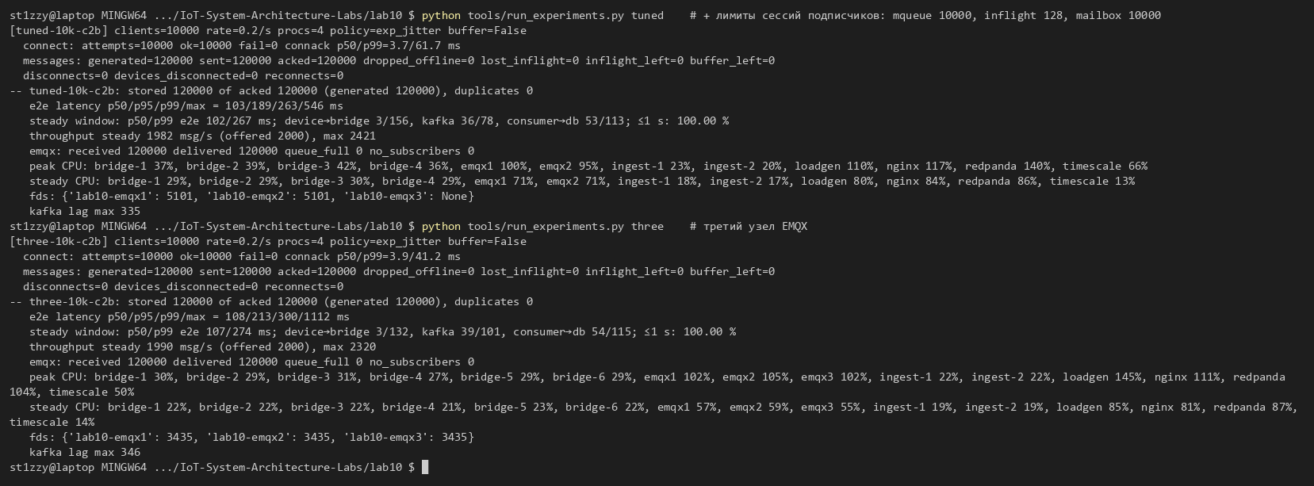
Рисунок 5 – Два узла с лимитами и три узла: 10 000 клиентов
Таблица 3 – Задержка по участкам в установившемся режиме, p50 / p99, мс
Прогон | Устройство → мост (MQTT) | Мост → consumer (Kafka) | Consumer → БД | Сквозная
2 узла, 10k | 3 / 156 | 36 / 78 | 53 / 113 | 102 / 267
3 узла, 10k | 3 / 132 | 39 / 101 | 54 / 115 | 107 / 274
3 узла, 20k | 75 / 8 988 | 50 / 134 | 61 / 161 | 215 / 9 112
2 узла, 10k, шторм подключений | 55 / 4 933 | 40 / 92 | 54 / 118 | 166 / 5 059
Kafka и запись в БД стабильны во всех режимах: 101–134 мс и 115–161 мс по p99 (их основа – пакетирование: мост ждёт до 5 мс, ingest – до 100 мс, плюс опрос раз в 50 мс). Весь рост задержки при перегрузке приходится на участок «устройство → мост», то есть на брокер: при 20 000 клиентов на трёх узлах p99 этого участка – 9,0 с при CPU узлов 96/96/96 %. Потерь при 20 000 не было (240 000 из 240 000), но NFR по задержке нарушен – это следующий предел, и для него нужен четвёртый узел. Для сравнения: два узла с теми же лимитами при 20 000 записали только 16,2 %.
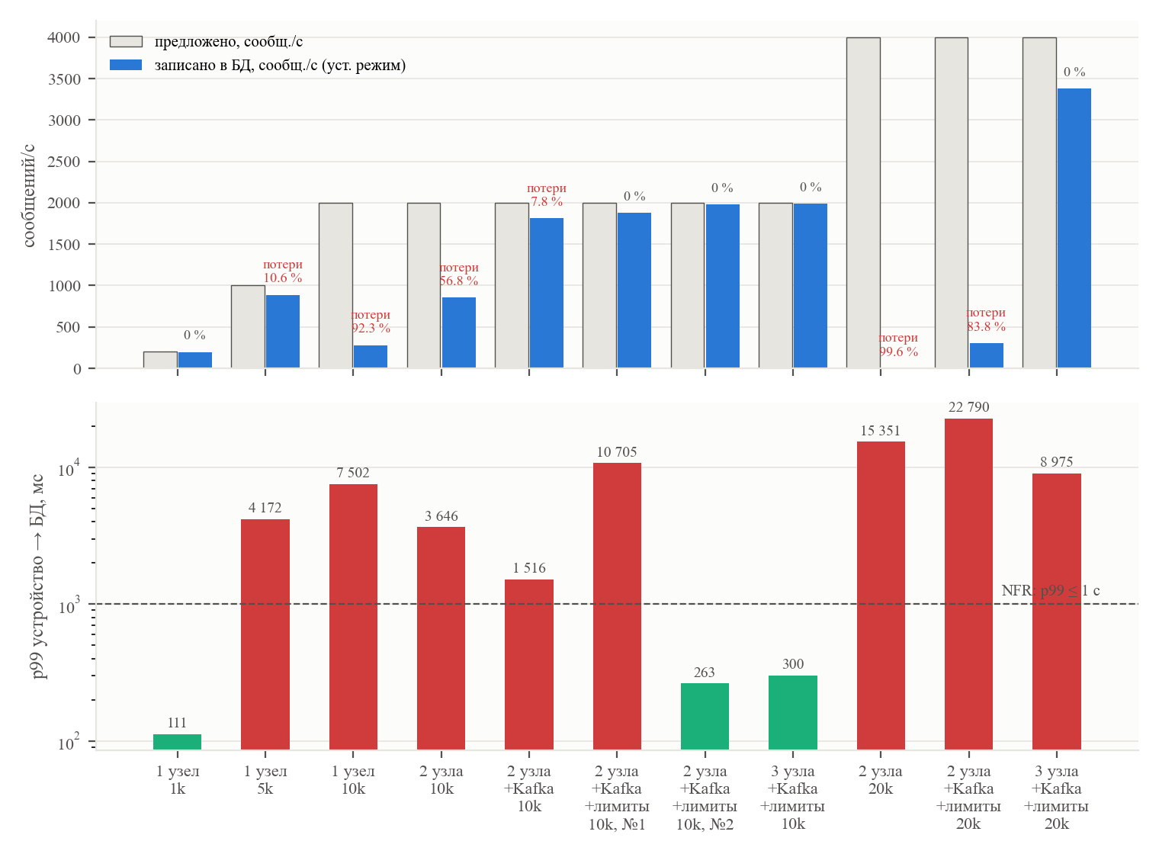
Рисунок 6 – Все прогоны: предложенный и записанный поток, p99 сквозной задержки
6. МАСШТАБИРОВАНИЕ CONSUMER'ОВ
В живых прогонах обработка ни разу не была узким местом: единственный ingest при 2 000 сообщений/с (kafka-10k-c1) занимал 28 % своего vCPU. Чтобы измерить пропускную способность самой consumer group, топик telemetry (8 партиций) наполнялся 3 000 000 сообщениями того же формата напрямую в Kafka (app/fill_kafka.py), после чего группа из N обработчиков разбирала очередь с начала (новая группа, auto.offset.reset = earliest). Темп считается по 80 % строк между 10-м и 90-м процентилями момента записи, без старта и хвоста. Результат – в таблице 4 и на рисунке 7, а.
Таблица 4 – Разбор очереди 3 млн сообщений группой consumer'ов
N | Темп, сообщ./с | Ускорение | Эффективность | CPU (среднее), %
1 | 52 845 | ×1,00 | 100 % | ingest-1 76, timescale 71
2 | 63 336 | ×1,20 | 60 % | ingest-1 51, ingest-2 52, timescale 87
4 | 88 894 | ×1,68 | 42 % | ingest-1 63, ingest-2 76, ingest-3 76, ingest-4 76, timescale 202
Один consumer разбирает 52 845 сообщений/с – в 26 раз больше, чем поток при 10 000 устройств. Масштабирование далеко от линейного: ×1,20 при двух и ×1,68 при четырёх. Причины видны по CPU. Во-первых, каждый ingest не загружен полностью (76 % при N = 1): цикл синхронный – «прочитать пакет → COPY → commit», и пока идёт запись в БД, consumer не читает. Во-вторых, все экземпляры пишут в одну гипертаблицу одного узла TimescaleDB, CPU которой вырос с 71 до 202 %: узкое место перешло в общий ресурс. Партиций 8, так что больше 8 consumer'ов в группе работать не будут – число партиций задаёт потолок параллелизма и выбирается с запасом заранее.
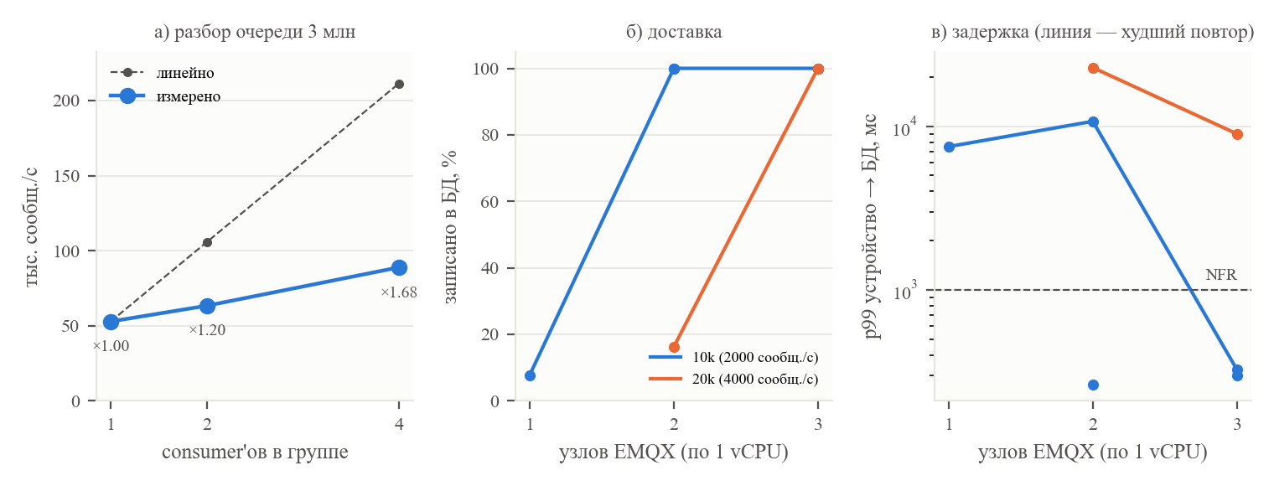
Рисунок 7 – Масштабируемость: consumer group (а), доставка (б) и задержка (в) в зависимости от числа узлов EMQX
Брокер масштабируется близко к линейному по CPU. При фиксированной нагрузке 10 000 клиентов переход с 2 на 3 узла снизил загрузку узла с 71–101 до 55–65 %, а идеальное снижение в 2/3 раза дало бы 47–67 %. Оценка стоимости одного сообщения сходится между конфигурациями: 7–10 % vCPU на каждые 100 сообщений/с, приходящихся на узел (QoS 1 на входе и выходе, подписка через мост). Линейности мешают пересылка между узлами (в кластере с одним подписчиком она подняла CPU обоих узлов до квоты), общие компоненты – NGINX, Redpanda с одним ядром (98 % при 20 000), TimescaleDB – и конкуренция контейнеров за ядра одного ноутбука.
7. ОТКАЗ УЗЛА ПОД НАГРУЗКОЙ
Конфигурация – 2 узла с Kafka и лимитами, 5 000 клиентов (1 000 сообщений/с): уцелевший узел должен выдержать всю нагрузку. На 20-й секунде публикации узел emqx2 убивается (docker kill, без штатного завершения). Опыт проведён дважды: устройства без буфера (сообщения, сгенерированные без связи, и неподтверждённые теряются) и с буфером до 600 сообщений, который после переподключения досылается вместе с неподтверждёнными.
Таблица 5 – Отказ узла emqx2 при 5 000 клиентов
Показатель | Без буфера | С буфером на устройстве
Разорвано сессий | 2 500 | 2 500
Минимум подключённых | 2 512 | 2 520
Время до 90 % / 99 % подключённых, с | 2,7 / 2,9 | 27,4 / не достигнуто за прогон
Неудачных попыток подключения | 1 | 7 148
Сгенерировано / записано в БД | 60 000 / 59 040 | 60 000 / 59 987
Потеряно на устройстве (без связи + inflight) | 866 + 94 | 0 (повторно отправлено 442)
Потеряно после PUBACK | 0 | 13
p99 сквозной задержки, мс | 637 | 27 131
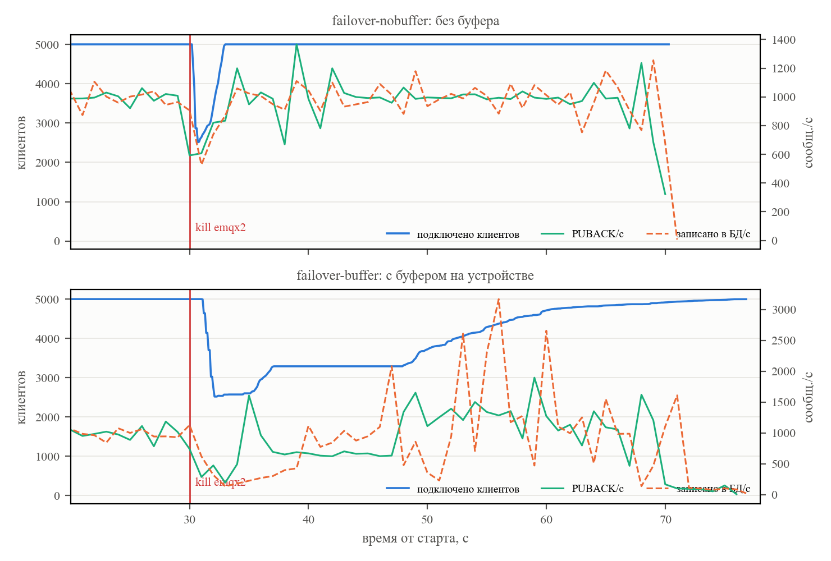
Рисунок 8 – Подключённые клиенты, PUBACK и запись в БД вокруг отказа узла
Без буфера половина устройств (2 500) теряет соединение, NGINX отправляет их на уцелевший emqx1, и через 2,9 с подключены 99 %. Потеряно 960 сообщений (1,60 %), и все они потеряны на стороне устройств: 866 сгенерированы без связи и 94 были отправлены, но не подтверждены. Всё, что брокер подтвердил, дошло до БД.
С буфером потерь на устройствах нет, но обнаружились 13 сообщений, которые emqx2 подтвердил PUBACK и не успел отдать мосту: они лежали в очереди сессии моста на убитом узле. Это прямое следствие того, что сессии EMQX 5.8 open source не реплицируются между узлами, и PUBACK означает «принято узлом», а не «доставлено в Kafka». Кроме того, буфер замедлил восстановление: переподключающиеся устройства сразу досылают накопленное, CPU emqx1 поднялся до 103 %, и 7 148 попыток подключения не дождались CONNACK. Буферизованные сообщения пришли с задержкой до десятков секунд (p99 = 27,1 с) – для телеметрии это допустимо, но досылку нужно ограничивать по темпу. Вывод для N+1: кластер должен выдерживать всю нагрузку без одного узла, а этот запас надо оставлять и на досылку буферов после сбоя.
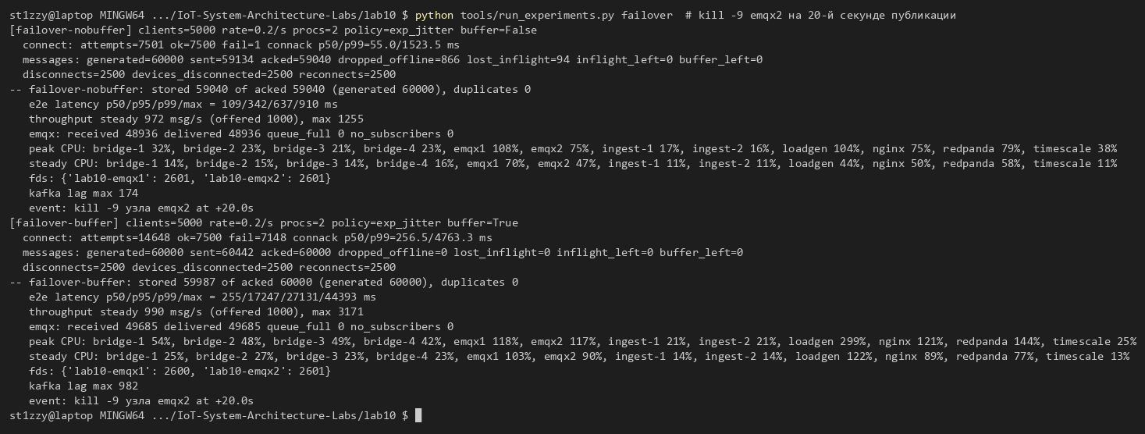
Рисунок 9 – Вывод скрипта для двух опытов с отказом узла
8. THUNDERING HERD
Конфигурация – 2 узла с Kafka и лимитами, 10 000 клиентов (по 0,1 сообщения/с). На 15-й секунде NGINX перезапускается (docker restart -t 0) – все 10 000 TCP-соединений рвутся одновременно, как при плановом обновлении балансировщика или брокера. Клиент ждёт CONNACK не более 5 с, затем повторяет по своей политике. Наблюдение длится 85 с после события. Сравниваются четыре политики (таблица 6, рисунок 10).
Таблица 6 – Массовое переподключение 10 000 клиентов
Политика | Пик попыток/с | Попыток после события | Из них неудачных | Переподключилось | 90 % / 99 %, с
сразу, затем каждую 1 с | 13 640 | 143 544 | 139 252 | 3 009 | не достигнуто
экспоненциально 1, 2, 4… с без джиттера | 13 420 | 46 201 | 36 742 | 8 997 | не достигнуто
full jitter U(0, 1·2ⁿ) с | 12 910 | 51 373 | 41 396 | 9 976 | 47,8 / 72,2
full jitter U(0, 10·2ⁿ) с | 1 360 | 16 046 | 6 052 | 9 994 | 39,6 / 59,6
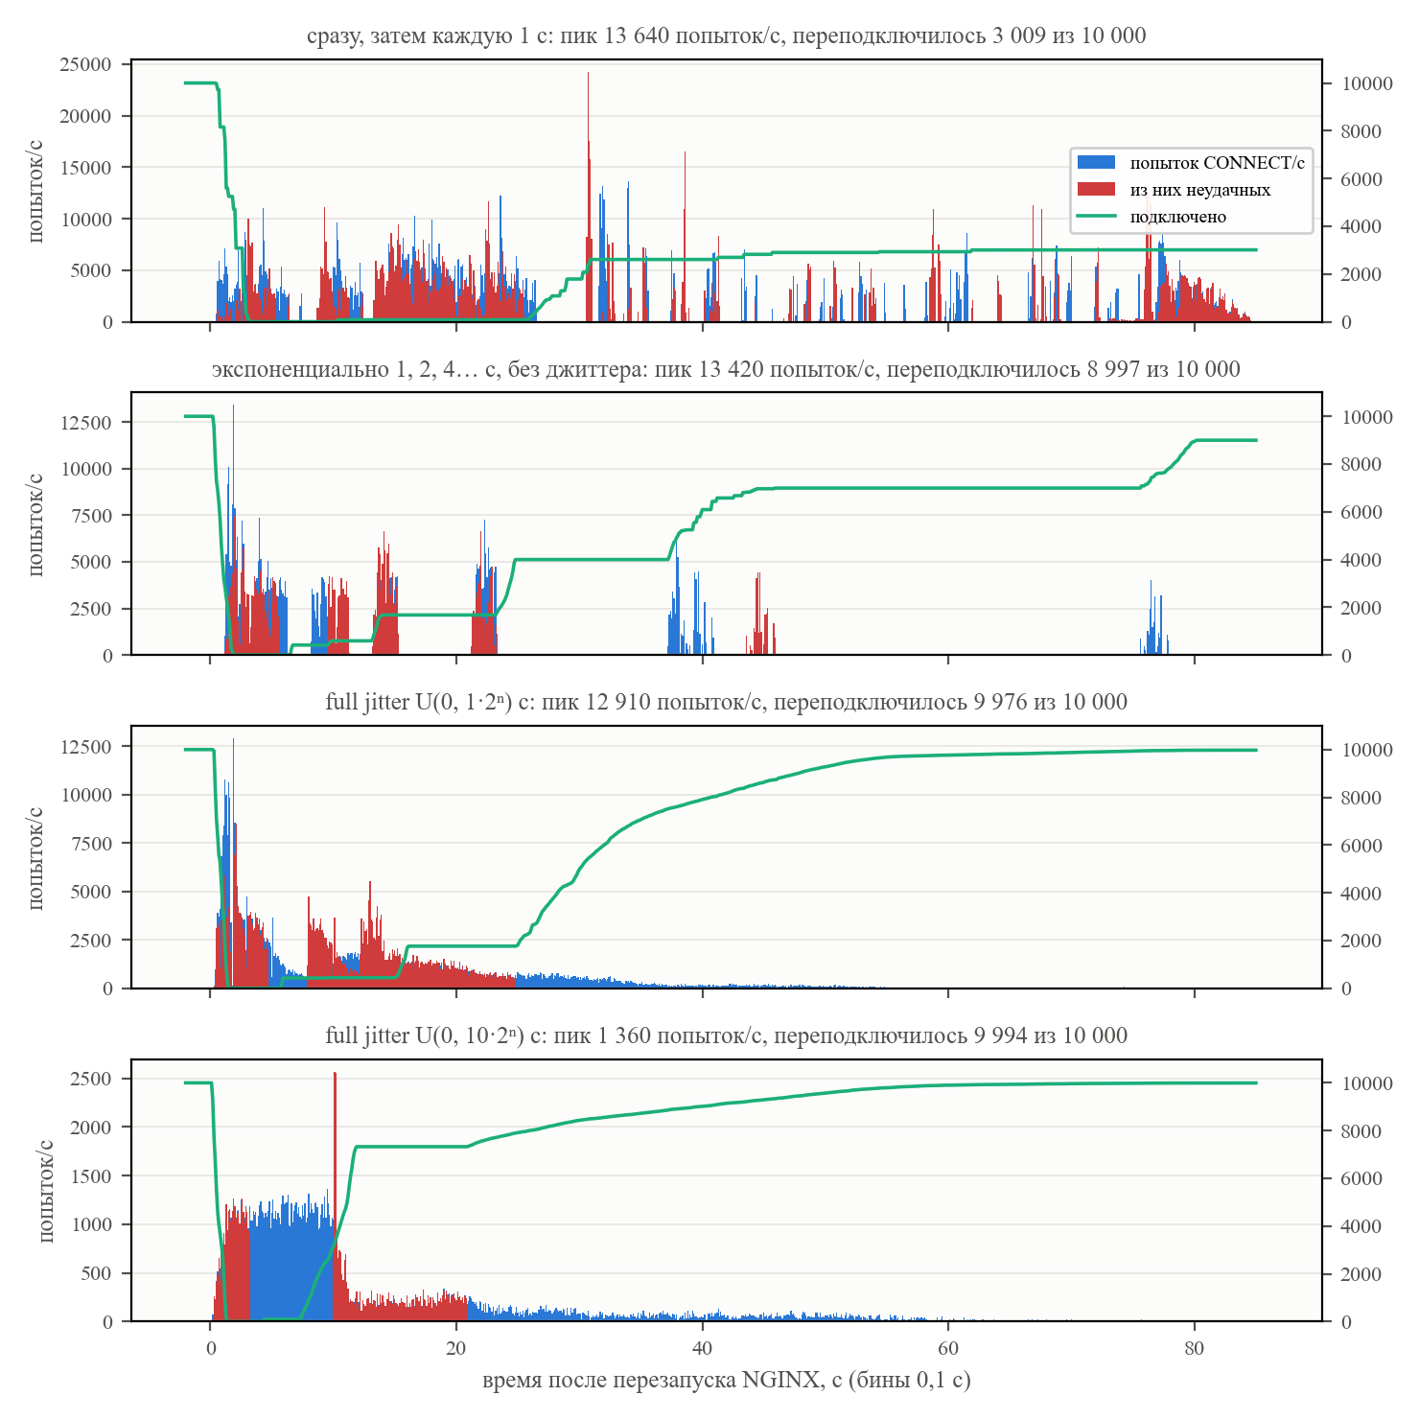
Рисунок 10 – Попытки CONNECT (бины 0,1 с) и число подключённых после массового разрыва
Политика «сразу, затем каждую 1 с» так и не восстановилась: за 85 с переподключились 3 009 клиентов из 10 000, а 139 252 из 143 544 попыток закончились неудачей. Это самоподдерживающийся шторм. Узел с одним vCPU не успевает ответить CONNACK за 5 с, клиент обрывает попытку, и работа брокера уходит впустую, а следующая волна приходит через секунду. Экспоненциальная задержка без джиттера сокращает число попыток в 3,1 раза, но все клиенты повторяют синхронно – на рисунке 10 видны отдельные волны со всё большими интервалами. Каждая волна снова перегружает брокер, и за 85 с переподключились 8 997.
Джиттер разбивает синхронность: с окном U(0, 1·2ⁿ) переподключились 9 976 клиентов (99 % – за 72,2 с). Пик при этом почти не снизился (12 910 против 13 640 попыток/с), потому что первое окно в 1 с вмещает 10 000 клиентов – это 10 000 попыток/с при ёмкости кластера порядка сотен подключений в секунду. Ширина окна должна соответствовать ёмкости: с окном U(0, 10·2ⁿ) пик упал в 10 раз (до 1 360 попыток/с), неудачных попыток стало в 23 раз меньше, чем у «сразу», а 99 % клиентов вернулись за 59,6 с. Те же четыре волны видны на дашборде Grafana (рисунок 11).
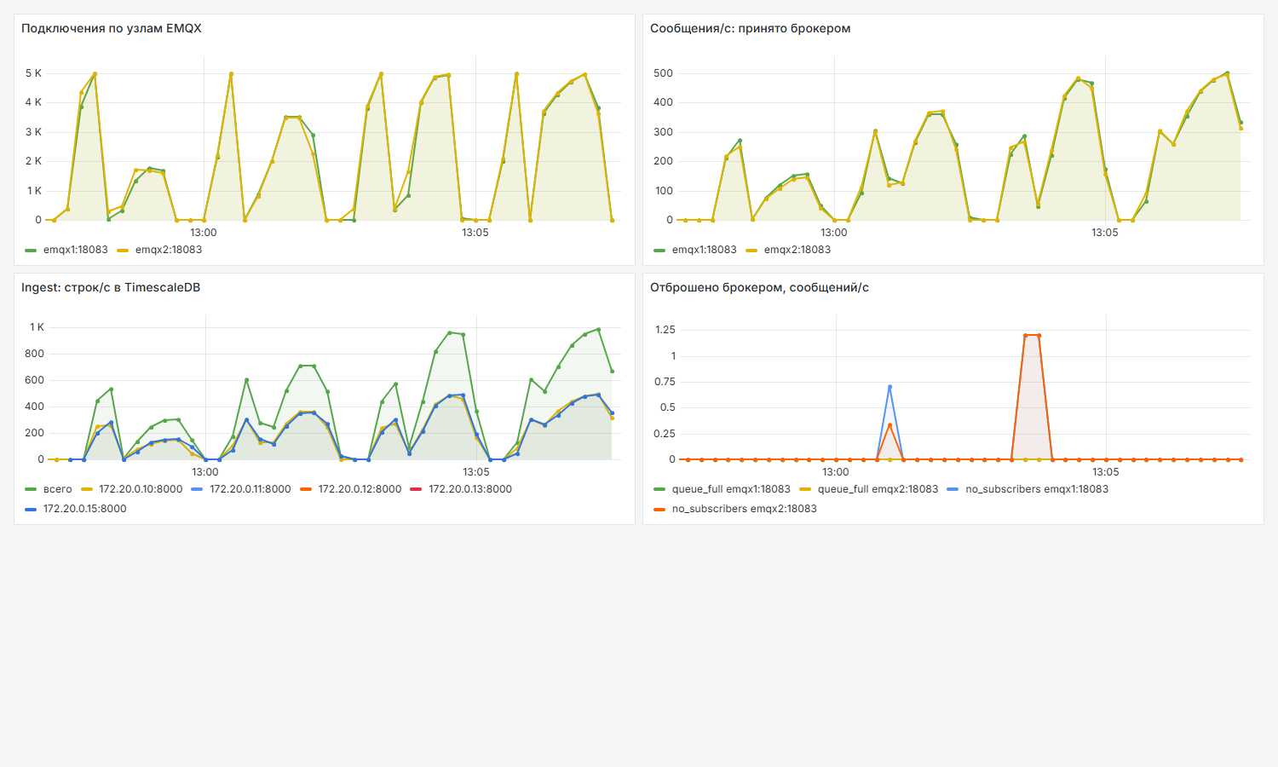
Рисунок 11 – Дашборд Grafana во время опыта thundering herd (4 политики подряд)
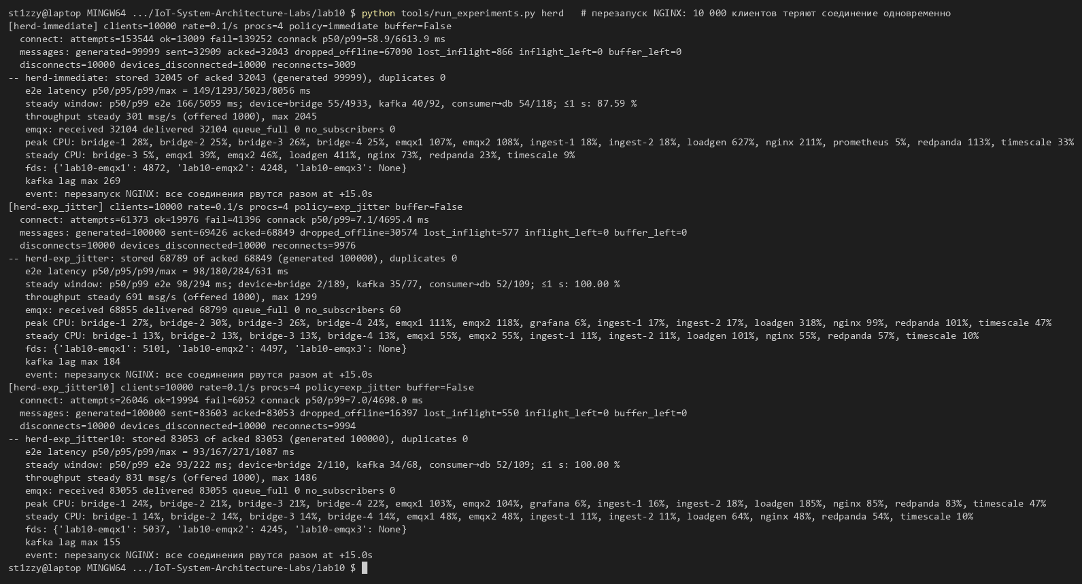
Рисунок 12 – Вывод скрипта для трёх политик переподключения
9. ПРОВЕРКА NFR
Таблица 7 – Приёмка: целевая и удвоенная нагрузка
Конфигурация | Нагрузка | N1: потери после PUBACK | N2: p99 ≤ 1 с | Итог
1 узел, ingest на брокере | 5 000 (цель) | 6 369 | 4,2 с | не выполнено
2 узла + Kafka + лимиты | 10 000 (×2) | 0 во всех трёх | 2,1 с / 10,7 с / 263 мс | неустойчиво (1 из 3)
3 узла + Kafka + лимиты | 10 000 (×2) | 0 / 0 | 326 / 300 мс | выполнено (2 из 2)
3 узла + Kafka + лимиты | 20 000 (×4) | 0 | 9,0 с | N2 нарушен – следующий предел
Критерий задания выполнен: исходная архитектура при целевой нагрузке 5 000 устройств теряет 10,6 % сообщений, а после масштабирования (Kafka, лимиты сессий для мостов, три узла брокера) при удвоенной нагрузке 10 000 устройств потерь нет и p99 – 0,3 с. Масштабирование потребовало трёх разных изменений, потому что узкое место трижды переходило: единственный подписчик → лимиты сессий мостов → CPU узлов брокера.
10. ОТВЕТЫ НА КОНТРОЛЬНЫЕ ВОПРОСЫ
1. Какой ресурс исчерпался первым и почему именно он? Первым исчерпался не CPU, не память и не дескрипторы, а пропускная способность одной сессии подписчика. При 5 000 клиентов CPU узла был 69 %, дескрипторов 5 098 из 1 048 576, но весь поток в 1 000 сообщений/с сходился в одно соединение ingest. Это соединение ограничено окном QoS 1 (32 неподтверждённых), очередью сессии (1 000) и почтовым ящиком процесса (1 000). Очередь переполнилась (queue_full 3 333), затем брокер разорвал соединение по mailbox_overflow, и пока подписчик переподключался, сообщения отбрасывались (no_subscribers 249). Это свойство архитектуры: соединения масштабируются числом узлов, а поток, сведённый в одного потребителя, – нет. Добавление второго узла это подтвердило: доставка выросла лишь до 43,2 %, потери остались того же рода, а пересылка между узлами к подписчику добавила нагрузку на CPU. Только после устранения точки схождения (shared subscription мостов + Kafka) и лимитов следующим исчерпанным ресурсом стал CPU узлов брокера.
2. Насколько масштабирование оказалось линейным и что мешает идеальной линейности? Брокер – близко к линейному по CPU: при 10 000 клиентов переход с 2 на 3 узла снизил загрузку узла с 71–101 до 55–65 % при идеальных 47–67 %, а стоимость сообщения (7–10 % vCPU на 100 сообщений/с на узел) примерно одинакова во всех конфигурациях. Доставка и задержка нелинейны по своей природе: два узла на 10 000 работают у предела (p99 от 0,26 до 10,7 с в одинаковых прогонах), три – с запасом (0,3 с), то есть 50 % лишней ёмкости дали переход из «нестабильно» в «стабильно». Consumer group масштабируется плохо: ×1,20 при двух и ×1,68 при четырёх (эффективность 42 %). Мешают общие ресурсы, которые не масштабировались: одна база данных (CPU TimescaleDB вырос до 202 %), Redpanda с одним ядром, NGINX. Кроме того, мешают синхронный цикл consumer'а (запись в БД блокирует чтение), пересылка между узлами кластера, если подписчик находится на другом узле, и физическое ядро ноутбука, на котором работают все «VM». Предел параллелизма группы задан числом партиций (8).
3. Сколько сообщений потеряно при отказе узла и что нужно, чтобы потерь не было? Без буфера на устройстве потеряно 960 из 60 000 (1,60 %): 866 сообщений сгенерированы, пока 2 500 устройств переподключались (≈ 2,9 с), и 94 были отправлены, но не подтверждены. С буфером на устройстве и повтором неподтверждённых осталось 13 потерь – сообщения, которые убитый узел подтвердил, но не успел передать мосту. Чтобы потерь не было, нужно: 1) буфер и повтор на устройстве (QoS 1 – at-least-once, поэтому дубли допустимы и отсекаются по (device_id, seq)); 2) не держать подтверждённые данные только в памяти одного узла – либо брокер с репликацией сессий или durable sessions (в EMQX 5.x – отдельная функция), либо запись в Kafka до подтверждения устройству (мост с ручным PUBACK); 3) acks=all и репликация в самом Kafka (в стенде одна реплика); 4) ёмкость по правилу N+1, включая запас на досылку буферов – в опыте именно досылка перегрузила уцелевший узел до 103 %.
4. Насколько джиттер снизил пик при массовом переподключении? Зависит от ширины окна. С окном U(0, 1·2ⁿ) с пик попыток в секунду почти не изменился (12 910 против 13 640, −5 %), потому что 10 000 клиентов в окне 1 с – это всё равно 10 000 попыток/с. Зато джиттер разрушил синхронные волны, и система восстановилась (99 % за 72,2 с), а без джиттера за 85 с переподключились только 8 997, при немедленном повторе – 3 009. С окном U(0, 10·2ⁿ) с пик снизился в 10 раз (до 1 360 попыток/с), число попыток – в 8,9 раза, неудачных – в 23 раз. Правило: начальное окно джиттера ≈ число клиентов / допустимый темп подключений кластера (здесь разгон 500 подключений/с проходил без ошибок, то есть 10 000 / 500–1 000 в секунду ≈ 10–20 с). Без джиттера экспоненциальная задержка только сдвигает шторм во времени. Дополнительно помогают ограничение темпа подключений на брокере (max_conn_rate) и балансировщике, а также раздельные окна для групп устройств.
ЗАКЛЮЧЕНИЕ
Стенд из генератора на 20 000 MQTT-клиентов, балансировщика NGINX L4, кластера EMQX (1–3 узла по 1 vCPU), мостов в Redpanda, consumer group и TimescaleDB нагружен до отказа в 19 зачётных прогонах и опыте с consumer group. Узкое место трижды сменилось. Сначала это была точка схождения потока в одного подписчика: при 5 000 клиентов терялось 10,6 %, хотя CPU брокера был 69 %, и второй узел брокера этого не исправил. Затем – лимиты сессии для серверных подписчиков: брокер выбивал мосты по mailbox_overflow, и такие потери не видны в его метриках. Последним стал CPU узлов брокера. После Kafka, увеличенных лимитов и третьего узла система при удвоенной нагрузке 10 000 устройств не теряет сообщений и укладывается в p99 = 0,3 с. Следующий предел – 20 000 устройств, где потерь нет, но p99 = 9,0 с.
Consumer group с одной базой данных масштабируется с эффективностью 42 % на четырёх экземплярах: узким местом становится общая БД. При отказе узла потери определяются устройством (буфер и повтор) и тем, что подтверждённые, но не доставленные сообщения не реплицируются (13 в опыте). В опыте с массовым переподключением немедленный повтор не дал системе восстановиться за 85 с. Экспоненциальная задержка без джиттера даёт синхронные волны, а джиттер восстанавливает систему, но снижает пик в 10 раз, только если окно соразмерно ёмкости кластера. Методический вывод работы: на одной машине нужно сначала откалибровать стенд (планировщики Erlang, healthcheck, остаточные процессы генератора, CPU хоста), иначе предел стенда легко принять за предел архитектуры.

